Wolkenschilderij zoals Magritte

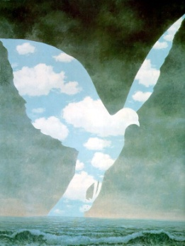
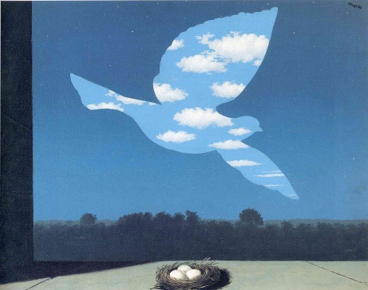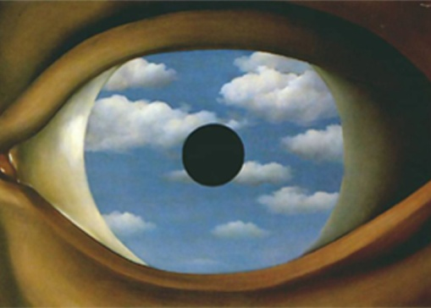

1) Denk terug aan jouw fragment. Hoe voelde je jou daarbij? Hoe zien triestige/vrolijke/bange/ ... wolken eruit?

2) Kijk naar het voorwerpenblad. Kies er één ding uit of teken er zelf één. Teken alleen de omtrek van dat ding. Teken dus geen details! Teken groot genoeg. Gebruik zo veel mogelijk van je blad.

3) Knip de figuur uit. Schilder de figuur grijs of blauw.

4) Schilder de wolken op jouw figuur. Je kan ze ook eerst op een apart blad maken.
Je wolken moeten bij jouw muziekfragment passen!!
Gebruik verschillende materialen. Schilder op verschillende manieren!

5) Laat je figuur drogen. Maak ondertussen een achtergrond.
Denk eraan: je moet je figuur nog op je achtergrond plakken.
Denk dus al op voorhand na over waar je figuur moet komen.

Wolkenlandschap

1) Kies een zwart-witfoto. Van die foto ga jij een wolkenschilderij maken dat bij jouw muziekfragment past. Denk dus goed na over de kleuren die je gebruikt.

2) Zorg dat er reliëf in jouw schilderij zit. Enkele manieren om dat te doen:
- zout/rijst mengen door de verf
- eerst karton plakken en er dan over gaan met verf
- eerst lagen papier plakken en er dan over gaan met verf
- verf dik leggen en dan stukjes weghalen met keukenpapier
- met een stokje door je verf gaan
- ...

3) De wolken kan je meteen op je schilderij maken. Je kan ze ook op een ander blad maken en ze daarna pas op je schilderij maken. Je wolken moeten natuurlijk ook bij jouw fragment passen.
Gebruik verschillende materialen. Schilder op verschillende manieren!

Wolkenmobile

1) Maak je leukste wolken op karton. Knip ze uit. Als dat niet lukt, vraag dan aan de juf om ze uit te snijden.

2) Vul je wolken op met verf of beplak ze met materiaal. Doe dat aan beide kanten.
Denk daarbij aan jouw muziekfragment! Gebruik verschillende materialen. Schilder op verschillende manieren!

4) Terwijl jouw wolken drogen, schrijf je gedichtjes die bij jouw wolken passen.
Je mag hiervoor de hulpkaart gebruiken.
Plak jouw gedichtjes op karton, zodat je ze ook aan jouw mobile kan hangen.

5) Beschilder de achterkant van je wolken. Laat ze weer drogen.

6) Vraag aan de juf om met een mesje gaatjes te maken in je wolken.

7) Kies de wol die jij leuk vindt. Haal ze door de wolken. Je kan ook nylondraad gebruiken.
Hang zo alle wolken op aan je kapstok.
Verstevig met ijzerdraad.

